Prénom : ………………………… | Date : ……………………………..……………………

 | ROULE GALETTE (14-1)

Et la galette se sauve si vite si vite
que l’ours ne peut la retenir.

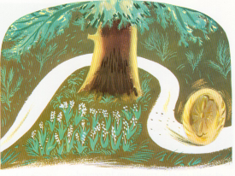

1./ Complète les phrases avec les mots proposés et entoure-les :

- La …………………… roule plus vite que le gros …………………… .

PALETTE | GALETTE | OURS | SOUR

- La …………………… …………………… dans la …………………… .

POULE | FORÊT | galette | ROULE | palete | fôret

- La …………………… se sauve si vite que le …………………… ours

ne peut pas la …………………… .

revenir | pros | palette | gros
galette | retenir | grosse | détenir

2./ Vrai ou faux ? (entoure la bonne réponse)

- La galette est plus grosse que l’ours.

 | VRAI |  | FAUX

- L’ours est plus rapide que la galette.

 | VRAI |  | FAUX

- L’ours peut retenir la galette.

 | VRAI |  | FAUX

- La galette est plus lente que l’ours.

 | VRAI |  | FAUX

- L’ours est moins gros que la galette.

 | VRAI |  | FAUX

